一、课程教学过程使用的各种教学方法
1、启发式教学，形成学生与教师之互动。通过课堂讨论、网上交流等多种形式，使学生能主动钻研，从而使学生之间、学生与教师之间能有效的互动。
2、案例教学，通过案例教学，培养学生运用法律的能力，学生通过案例可以更快掌握所学的知识。通过案例教学，解剖麻雀，使合同法理论在生动活泼中得以掌握，有利于学生灵活运用法学理论，解决实际问题。
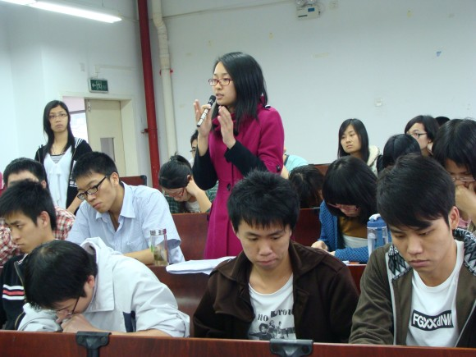
学生参与案例讨论
3、模拟法庭和庭审观摩，对庭审进行讨论、研究，与审案的法官交流，使法庭同课堂融为一体，使学生对法律的运作有感性的理解。
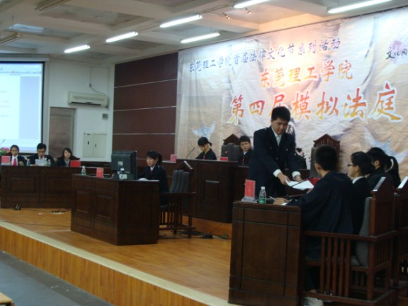
模拟法庭
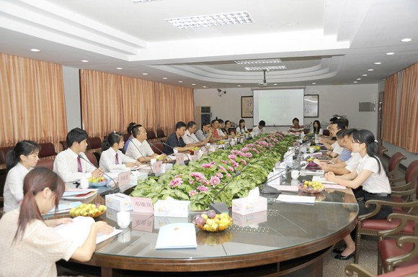
与检察官座谈
4、模拟修改合同，对有瑕疵和错误的合同进行修改和完善，对培养学生办理合同实务的能力很有帮助。
5、教师和学生一起参加学校的创新人才活动，共有4位教师主持创新人才课题，60多名学生参与。这些活动使学生接触前沿理论，更重要的是形成学生的科研兴趣和科研能力。

课程教师组织的学生参与的东莞理工学院“创新人才计划”一览表

指导教师 | 参加学生 | 项目名称 | 实施时间 | 主要成果
郑玉敏 | 07法学专业学生 | 东莞理工学院重大创新人才课题  东莞发展的法律研究 | 2007年10月-2008年5月 | 21名学生参与了《托起的天平——东莞发展的法律思考》一书的编写
郑玉敏 | 08法学专业学生 | 东莞理工学创新人才课题  新莞人女性劳动权实现实证研究 | 2008年9月-2010年5月 | 写出了新莞人女性劳动权实现实证研究的毕业论文
景春兰 | 04管理专业学生 | 东莞理工学院创新人才课题  东莞市房地产中介市场规范化管理中法律问题研究 | 2006年2月-2007年2月
王 平 | 03法学专业学生 | 东莞理工学院创新人才培养 课题  循环经济立法研究 | 2004年6月-2016年5月 | 写出了循环经济立法研究的论文
王敬华 | 05法学专业学生 | 东莞理工学院创新人才 课题东莞人法律意识调研 | 2007年2月-2009年2月 | 写出了《东莞人法律意识调研》的研究报告
6、参加各种法律宣传、合同模拟谈判、合同法律知识辩论赛活动，提高学生实践能力。
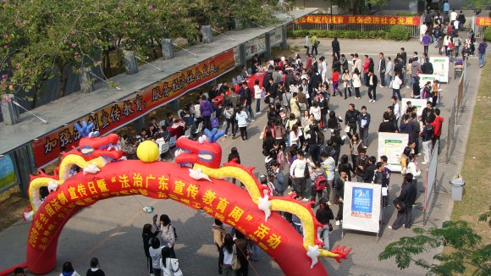
学生积极参加法律宣传活动

二、信息技术手段在教学中的应用及效果

本课程充分利用现代教育技术手段进行教学，建立了高水平的网络课程， 利用网络教学平台进行辅助教学，如将教学大纲、电子教材、电子课件、教学案例、参考文献等教学资料上传至网络；利用网络布置作业、开展讨论、答疑等，加强与学生的交流；完善自主学习平台等。这些手段的使用更方便合同法学教学，为学生提供丰富的教辅资料，从而达到教学互长。

合同法学课程已经建设了高水平的网络课程，不仅给学生提供丰富的网络教学、学习资源，还给学生提供了较为充分的自主学习、交流、探讨和提高的平台。

合同法学网络课程的模块包括：
教学大纲：教学大纲按不同性质的课程和教学对象编写。包括：1、法学专业合同法学必修课教学大纲；2、全院公共选修课合同法学教学大纲；3、土木工程专业等选修课教学大纲。不同的专业的学生可以通过查阅教学大纲了解自己的学习内容、重点和进度。
实训模拟：实训模拟设计了合同文书撰写、合同内容和格式修改、模拟法庭等贴近日常生活的、适合各专业学生的生动、直观的实训形式和实训指导。通过实训演练、模拟练习学生可以直接参与到实践教学和实训中去，切实培养学生的应用合同法基本知识解决合同法实务的能力。
电子教案：学生可通过电子教案了解各章知识点、重点内容和思考题目，给学生提供一个预习、复习所学合同法学课程的平台。
在线论坛：在线论坛包括解疑答惑、我要提问、自言自语、谈天说地、灌水乐园等栏目，给学生提供一个交流、解惑、探讨、发表意见的平台。学生可以把疑惑在论坛上提问，可以把资源与大家分享，可以就一些热点问题进行争论。深受学生欢迎，吸引很多学生参与。
教学课件：通过音、图、文字等多媒体效果直观介绍合同法学内容。即可供教师上课讲解合同法学需要，也可以给学生提供一个学习的资源和材料。
思考与练习：对每章的知识点通过不同的题型进行分解测试，由学生练习或课堂师生共同参与练习，并附有答案。
自主测试：自主测试给学生提供一个自我检验学习成效的平台。试题从题库中随机生成，每份测试完成后自己可以核对答案，实时评分，通过不断的自我测试，学生可以加深对知识点的掌握，促进学习成绩不断提高。

师生交流：学生通过该平台把疑问发给辅导教师，由教师回答学生提问，亦可用于网上作业修改和其他师生
案例库：案例库提供丰富的给类合同案例。这些案例都贴近生活，生动直观，学生可以自主学习并不断提高。
网上资源：包括：
（1）合同法律、法规汇编：
（2）各类合同范本查阅；
（3）适用于不同专业不同课程性质的模拟试题；
（4）通过链接方式连接到国内主要法律网站。
三、教学方法、作业、考试等教改举措：
1、课堂教学
本课程教学上利用多媒体辅助教学，利用网络教学平台等现代化教学手段，开展教学活动。同时为学生自学指定必读书目和参考阅读文献目录，对学生的课外学习进行指导。教学方法以理论讲授和案例研讨为主，训练学生运用相关知识分析和解决实际问题能力。提倡原原本本读法条和认真阅读参考书与资料。教学应以教材为基础，但决不是对教材的简单复制与重复，要以恰当合理的结构传授给学生相应的知识。教师通过案例研讨的方式组织学生进行课堂讨论的形式，提高学生分析问题和解决问题的能力，将知识转化为能力。
2、作业
合同法学精品课网站给学生提供了充分的自主学习、测试和提高的平台，提供师生交流沟通的平台。包括思考与练习、自主测试、案例库和模拟试题等不同类型贴近生活的问题和练习可以激发学生的学习兴趣。每一章布置适当的思考题。学生通过思考题的练习，以加强对基本概念和基本理论的掌握。学生按照要求完成一定量案例分析作业，提高运用相关知识分析和解决实际问题能力。老师通过批改作业，发现学生在学习上存在的主要问题和理解上的误区并及时给学生总结，使作业这一教学环节在老师和学生之间真正起到一种反馈教学质量的桥梁作用。
3、考试
考试形式以闭卷笔试为主，平时考核和期末测试结合。在考试题型的设计上，以判断分析、选择、案例分析的题型为主，尽可能避免片面强调对书本知识的死记硬背，着重考查学生对基本知识和基本原理的准确理解和综合运用合同法解决实际问题的能力。
采用多种考试形式进行学生成绩评定：以期末考试为主，平时成绩（包括作业、实训考核）占适当比例（一般不超过总成绩的30%）。

四、合同法学教学改革及其成果

（一）合同法学教学内容改革：
1、根据东莞理工学院的办学定位和人才培养目标要求以及各专业的不同特点整合合同法学的教学内容。法学专业重视理论与实践的结合，一方面为参加司法考试的学生积累必要的合同法理论和知识，另一方面根据培养应用型法律人才的要求，强化法科学生理解和运用合同法规的能力；作为全院公选课的合同法学主要讲授合同法基本知识；作为非法学专业的比如土木专业的选修课则要结合专业特点调整相应的内容。
2、在课堂教学中注意理论讲授和案例教学相结合，基本原理部分以老师结合具体案例进行剖析式讲授为主；具体制度部分以学生评析案例，老师串讲和点评为辅，调动了课堂气氛、激发了学生思维，锻炼了学生表达能力和思维能力。
3、密切注意相关的合同法规的修改和合同法最新的研究成果，及时更新教学内容和网站信息。
（二）合同法教学方法改革：
1、课程组高度重视教学研究和教学改革，定期认真地开展了教研活动，充分发挥团队作用，编写案例题和习题集。
2、采用多媒体辅助教学，课堂教学采用启发式教学法，引导学生主动提出问题，共同探讨，分析解决，培养学生认识问题、分析问题、解决问题的能力。
3、注重对学生知识运用能力的培养，开展模拟审判、在维权中心开展志愿者服务，指导学生实习等。
（三）合同法学教学手段改革：
利用现代教学手段，开展多媒体教学。针对该课程的特点，首先在教学中按授课知识点制作了合同法学课件，然后建设了合同法学课程网站，有电子教学大纲、教案、教学课件、试题、学习参考书目等网上教学资源，方便了学生自主学习，巩固了课堂教学效果。
（四）合同法学实践教学改革：
1、实践能力培养。通过模拟审判、志愿者维权服务，毕业实习等，让学生在实践中学会运用合同法理论，锻炼解决各种合同问题的方法和技能。
2、教学与科研相结合，积极鼓励学生参加科研教学：授课教师将合同法的学术前沿与科研内容、实践知识融入到教学过程中去，激发了学生参与科研的积极性，法学专业学生毕业论文选择合同法方向的很多。
3、志愿者服务中心及覆盖东莞各类司法机关和企业的的实习基地的建立为教师及学生都提供了实践平台，促进了教学与实践相结合，较好地解决了课堂教学局限性与教学要求广泛性的矛盾，既锻炼了法学教师，也培养了学生实践能力和分析解决问题的能力。
（五）充分发挥现有的合同法精品课网站的作用：
利用合同法学精品课网站服务于合同法教学。在东莞理工学院网络教学平台网站中开辟了 “教学课件”、“教学录像”、“案例库”、“网上论坛”和“模拟测试”等栏目，最大限度地促进合同法学教学改革。
（六）建立了合同法学自主测试系统与答疑系统，给学生提供了自主学习的平台与环境，极大地调动了学生的学习积极性，培养了学生的动手能力。
（七）合同法学教学文件完善，针对不同的教学对象，制定了规范的教学大纲，电子教案、课件，实训指导书。
（八）教学资源的丰富与完善，学生可以通过合同法学网站获合同法案例分析库，模拟习题库，自主测试习题库，电子教案，合同法法条，合同范本等丰富学生合同法学知识和培养学生分析与理论合同法规能力的各种教学资源。
（九）合同法学课外辅助教学的展开。通过学生社团活动组织丰富多彩的课外活动，组织模拟合同谈判、合同起草，合同修改，组织学生参与模拟法庭、合同法律知识竞赛，法律宣传等活动，
（十）合同法学考试方法与题型改革：
1、以司法资格考试为契机，率先着手考试制度改革。从2006年期末考试起，推行司法资格考试题型的模拟化考试。考试题型以案例分析和客观题为主，重视学生应用能力的测试
2、重视平时考核的作用，平时成绩占百分之三十。
通过以上改革，合同法学成为全院最受欢迎的课程之一，被学院推荐申报省级精品课。

